**Предмет:** Математика

**Дата проведения:** 25.01.22.

**Группа №** 1-7

**Тема урока:** Треугольники, виды треугольников. Теорема Пифагора.

**Преподаватель:** Чулакаева Р.И.

# Виды треугольников

Треугольники бывают **остроугольными, тупоугольными, прямоугольными, разносторонними, равносторонними, равнобедренными**.

**Определение 1.** Треугольник называется **остроугольным**, если все ее углы острые, т.е. меньше 90° (Рис.1).

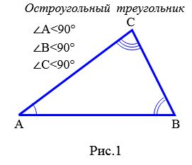

**Определение 2.** Треугольник называется **тупоугольным**, если один из его углов тупой, т.е. больше 90° (Рис.2).

|  |
| --- |
| тупоугольный треугольник |

Если треугольник тупоугольный, то исходя из того, что [сумма всех углов треугольника](https://matworld.ru/geometry/summa-uglov-treugolnika.php) равна 180°, остальные два угла треугольника будут острыми.

**Определение 3.** Треугольник называется **прямоугольным**, если один из его углов прямой, т.е. равен 90° (Рис.3).

|  |
| --- |
| прямоугольный треугольник |

Если треугольник [прямоугольный](https://matworld.ru/geometry/prjamougolnyj-treugolnik.php), то исходя из того, что сумма всех углов треугольника равна 180°, остальные два угла треугольника будут острыми.

**Определение 4.** Треугольник называется **разносторонним**, если длины всех сторон треугольника разные (Рис.4).

|  |
| --- |
| разносторонний треугольник |

**Определение 5.** Треугольник называется **равносторонним** или **правильным**, если длины всех сторон равны (Рис.5).

|  |
| --- |
| равносторонний треугольник |

**Определение 6.** Треугольник называется **равнобедренным**, если длины двух сторон равны (Рис.6).

|  |
| --- |
| равнобедренный треугольник |

В равнобедренном треугольнике равные стороны называются **боковыми сторонами** треугольника, а третья сторона называется **основанием**.

## **Теорема Пифагора: доказательство**

В прямоугольном треугольнике квадрат гипотенузы равен сумме квадратов катетов.

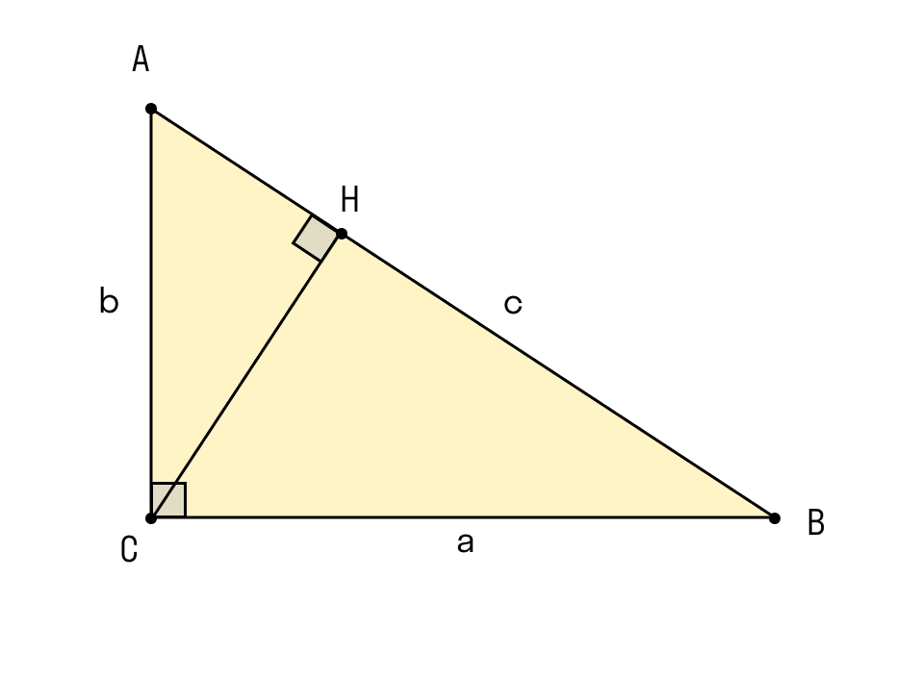

**Дано:** ∆ABC, в котором ∠C = 90º.

**Доказать:** a2 + b2 = c2.

**Пошаговое доказательство:**

* Проведём высоту из вершины C на гипотенузу AB, основание обозначим буквой H.
* Прямоугольная фигура ∆ACH подобна ∆ABC по двум углам:

∠ACB =∠CHA = 90º,

∠A — общий.

* Также прямоугольная фигура ∆CBH подобна ∆ABC:

∠ACB =∠CHB = 90º,

∠B — общий.

* Введем новые обозначения: BC = a, AC = b, AB = c.
* Из подобия треугольников получим: a : c = HB : a, b : c = AH : b.
* Значит a2= c * HB, b2 = c * AH.
* Сложим полученные равенства:

a2+ b2= c * HB + c * AH

a2+ b2= c * (HB + AH)

a2+ b2= c * AB

a2+ b2= c * c

a2 + b2 = c2

Теорема доказана.

**Дата проведения: 27.01.22**

**Тема урока:** Четырехугольники, окружность.

## Определение четырехугольника

**Определение 1. Четырехугольник**− это замкнутая [ломаная линия](https://matworld.ru/geometry/lomanaya.php), состоящая из четырех звеньев.

**Определение 2. Четырехугольник**− геометрическая фигура ([многоугольник](https://matworld.ru/geometry/mnogougolnik.php)), состоящая из четырех [точек](https://matworld.ru/geometry/tochka.php), никакие три из которых не лежат на одной [прямой](https://matworld.ru/geometry/pryamaya.php) и последовательно соединенные четырьмя [отрезками](https://matworld.ru/geometry/otrezok.php), называемыми сторонами четырехугольника.

Объединение четырехугольника и ограниченной им части плоскости также называют четырехугольником.

Любой четырехугольник разделяет плоскость на две части, одна из которых называется **внутренней** областью четырехугольника, а другая **внешней** областью четырехугольника.

## Виды четырехугольников

Четырехугольники бывают следующих видов:

* [Параллелограмм](https://matworld.ru/geometry/parallelogramm.php) − четырехугольник, у которого противоположные стороны попарно вправны и параллельны (Рис.1).
* [Трапеция](https://matworld.ru/geometry/trapeciya.php) − четырехугольник, у которого две противоположные стороны параллельны (Рис.2).
* [Прямоугольник](https://matworld.ru/geometry/pryamougolnik.php) − четырехугольник, у которого все углы прямые (Рис.3).
* Ромб − четырехугольник, у которого все стороны равны (Рис.4).
* [Квадрат](https://matworld.ru/geometry/kvadrat.php) − четырехугольник, у которого все стороны равны и все углы прямые (Рис.5).
* Дельтоид − четырехугольник, у которого есть две пары равных смежных сторон (Рис.6, Рис.6.1).
* 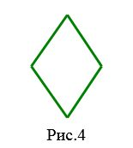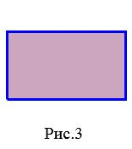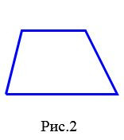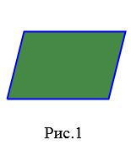Антипараллелограмм (или контрпараллелограмм)− четырехугольник, у которого противоположные стороны равны но не параллельны (с самопересечением) (Рис.7).

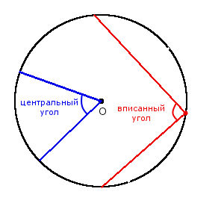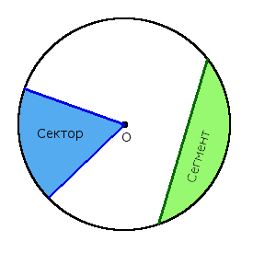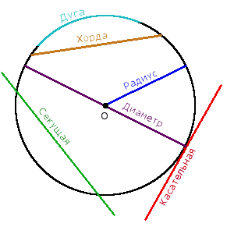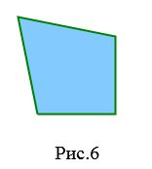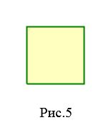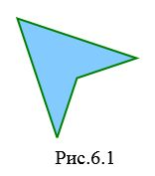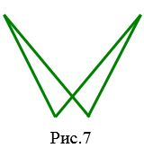

***Определение.*** **Окружность** — это совокупность всех точек на плоскости, которые находятся на одинаковом расстоянии от заданной точки **О**, которая называется **центром окружности**.

***Определение.*** **Единичная окружность** - окружность, радиус которой равна единице.

***Определение.*** **Круг** - часть плоскости, ограничена окружностью.

***Определение.*** **Радиус окружности R** - расстояние от центра окружности **О** до любой точки окружности.

***Определение.*** **Диаметр окружности D** - отрезок, который соединяет две точки окружности и проходит через ее центр.

## Основные свойства окружности

1. Диаметр окружности равен двум радиусам. D = 2r

2. Кратчайшее расстояние от центра окружности к секущей (хорде) всегда меньше радиуса.

3. Через три точки, которые не лежат на одной прямым, можно провести только одну окружность.

4. Среди всех замкнутых кривых с одинаковой длиной, окружность имеет наибольшую площадь.

5. Если две окружности соприкасаются в одной точке, то эта точка лежит на прямой, что проходит через центры этих окружностей.

## Формулы длины окружности и площади круга

### *Формулы длины окружности*

1. Формула длины окружности через диаметр: L = πD

2. Формула длины окружности через радиус: L = 2πr

### *Формулы площади круга*

1. Формула площади круга через радиус: S = πr2

2. Формула площади круга через диаметр: S = πD24

**Дата проведения: 28.01.22**

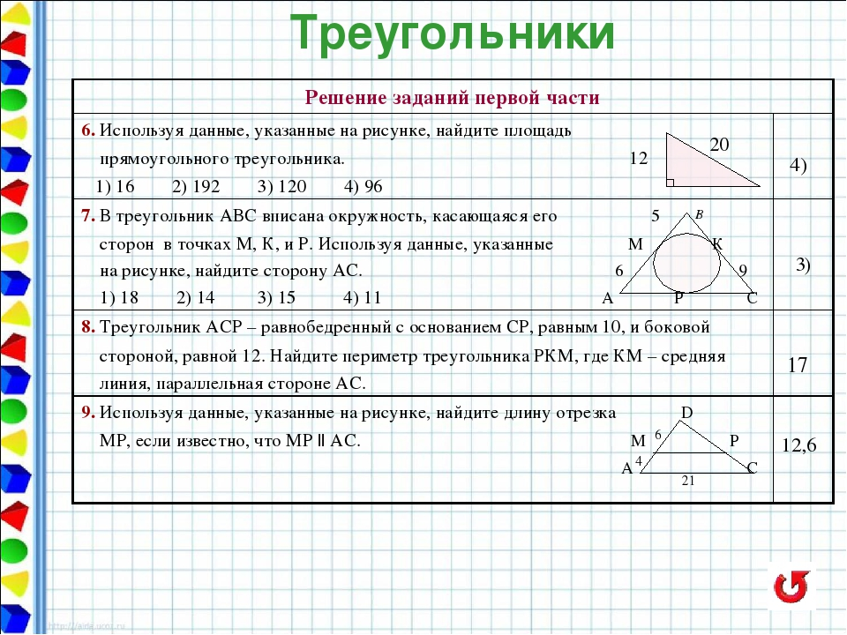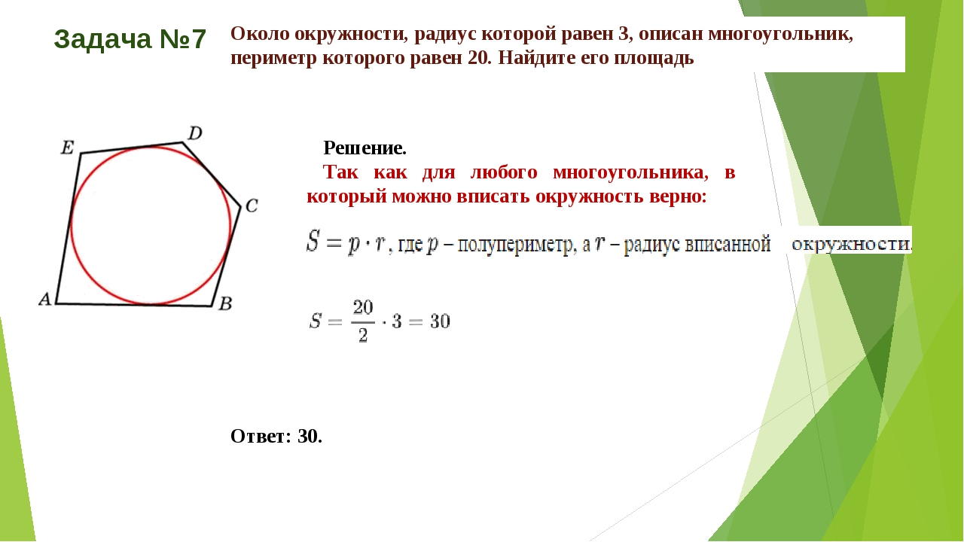**Тема урока:** Решение задач.

